Workshop2026-M2-G<n> — Dossier d'ingénierie et de gouvernance
PROJECT RESILIENCE-ALPHA · Cyber-résilience et reprise autonome · Oct 19, 2026 · @Lucas

Synthèse
Notre démonstrateur prouve qu'une plateforme de paiement fictive se rétablit seule après un déni de service applicatif lancé depuis un poste distinct. Aucun opérateur n'intervient : un modèle de machine learning détecte l'anomalie, le moteur de remédiation bloque la source au WAF et rétablit l'API, puis une transaction de contrôle confirme que le service métier fonctionne de nouveau.
Indicateur | Objectif | Mesuré
Délai de détection (début d'attaque → alerte) | < 30 s | [À COMPLÉTER]
Délai de reprise (alerte → transaction de contrôle réussie), RTO démonstrateur | < 2 min | [À COMPLÉTER]
Perte de transactions validées (RPO) | 0 | [À COMPLÉTER]
Reprises réussies sans intervention sur N essais | 10 / 10 | [À COMPLÉTER]
Convention : les mentions [À COMPLÉTER] signalent des valeurs qui ne peuvent provenir que de nos essais réels. Elles sont remplacées avant le rendu du jeudi.

1. Contexte, objectifs et périmètre
Une entreprise financière fictive subit des interruptions répétées de sa plateforme de paiement, rétablies à la main, lentement et sans reproductibilité. La Direction Nationale de la Sûreté Numérique (fictive) nous demande de démontrer, sur un périmètre maîtrisé, qu'une reprise automatique peut être conçue, observée et vérifiée.
Objectifs retenus
- Exécuter de bout en bout une transaction fictive : authentification, création du paiement, persistance, consultation.
- Détecter un comportement anormal par apprentissage automatique, sans seuils codés en dur.
- Restaurer le service sans geste humain correctif, puis le prouver par une nouvelle transaction.
- Rendre visibles l'état avant, pendant et après l'incident.
- Relier ces choix techniques à une analyse de risques, un PCA/PRA et aux exigences NIS2/DORA.
Périmètre
- Inclus : le SI de paiement conteneurisé sur le PC Hôte, la chaîne d'observabilité, la détection, la remédiation, l'assistant opérateur, un scénario d'attaque principal et un scénario secondaire.
- Exclu : données bancaires réelles, haute disponibilité multi-sites, réseaux du campus et services tiers. Toutes les données sont générées.
- Hypothèse : un seul PC Hôte. La reprise démontrée porte donc sur la disponibilité applicative, pas sur la perte d'une machine.

2. Architecture et flux
Tous les services tournent sur le PC Hôte, orchestrés par Docker Compose. Le WAF est le seul point d'entrée : le PC Attaquant n'atteint l'API qu'à travers lui.
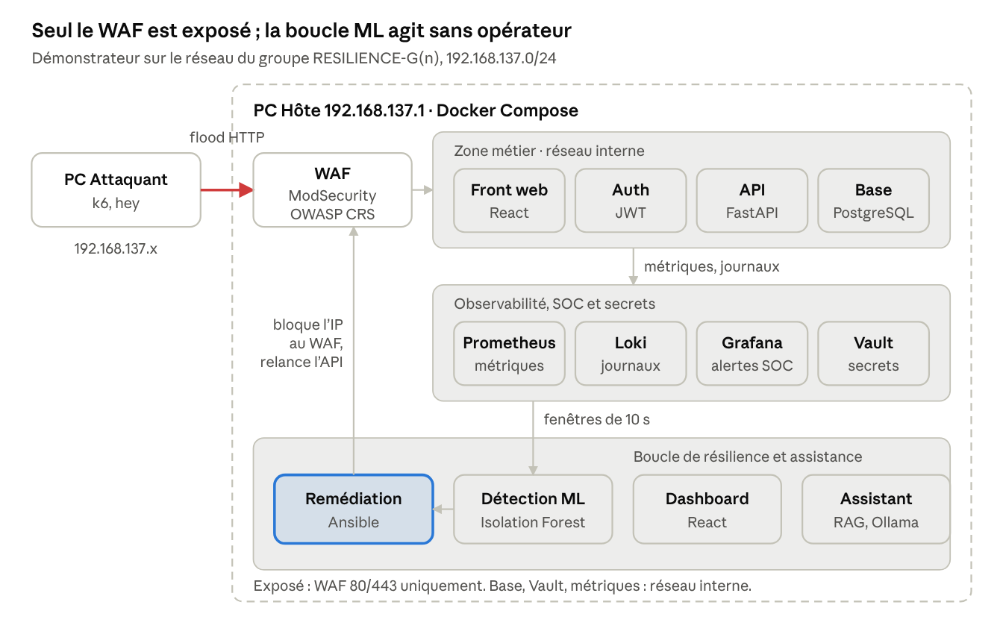
architecture du démonstrateur · 3 zones, 1 point d'entrée
Le trafic métier traverse le WAF vers le front et l'API. Métriques et journaux alimentent la détection ML, qui alerte le moteur de remédiation ; celui-ci agit sur le WAF et sur l'API.
Service | Rôle | Techno | Réseau / exposition
waf | Reverse proxy, filtrage applicatif, limitation de débit, liste de blocage | Nginx + ModSecurity + OWASP CRS | Seul service publié (80/443)
front | Interface de paiement | React + Tailwind | Interne, servi via le WAF
auth-service | Authentification, émission des jetons JWT | FastAPI | Interne
payment-api | Création, consultation et statut des paiements | FastAPI | Interne, via le WAF
postgres | Persistance des comptes et transactions fictives | PostgreSQL | Interne, aucun port publié
prometheus, loki, promtail | Collecte des métriques et des journaux | Prometheus, Loki | Interne
grafana | Tableaux de bord, règles d'alerte (fonction SOC) | Grafana | Via le WAF, authentifié
vault | Secrets (base, JWT, jetons de service) | HashiCorp Vault | Interne
anomaly-detector | Calcul des variables et score d'anomalie | Python, scikit-learn | Interne
remediation-engine | Décision et exécution des actions correctives | Python + Ansible | Interne, jeton requis
dashboard | Supervision : services, événements, alertes, reprise | React + Tailwind | Via le WAF, authentifié
rag-assistant | Aide à l'opérateur sur la documentation | LangChain + Ollama | Interne, lecture seule
Déploiement : docker compose up pour la plateforme, playbooks Ansible pour l'initialisation (secrets dans Vault, données de test) et pour les actions de reprise. Le détail est dans le README du dépôt.
Consigne additionnelle 1 : trois composants s'ajoutent. face-auth (reconnaissance faciale, interne), mosquitto (broker MQTT, publié sur le réseau du groupe pour le seul ESP8266) et le module ESP8266 à LED bicolore. Ils sont décrits en section 7 bis.

3. Incident : scénarios d'attaque
Le scénario principal est un déni de service applicatif contrôlé contre l'API de paiement. Nous l'avons retenu pour trois raisons : il est crédible pour une activité de paiement, reproductible à l'identique et son effet est mesurable sur la latence et le taux d'erreurs.
Scénario principal : flood HTTP sur POST /payments
- Source : PC Attaquant, seul sur le réseau du groupe, sans aucun composant défensif.
- Outil : script k6 versionné dans attack/dos.js, avec montée en charge paramétrée (durée, nombre d'utilisateurs virtuels, cible unique 192.168.137.1).
- Effet attendu : saturation des workers de l'API, latence p95 multipliée, erreurs 5xx, échec des transactions légitimes.
- Paramètres retenus : [À COMPLÉTER : nombre d'utilisateurs virtuels, durée, débit atteint].
Scénario secondaire : injection SQL sur un paramètre de consultation
- Objectif : montrer la différence entre un incident de disponibilité et une tentative de compromission.
- Réponse attendue : blocage par les règles OWASP CRS du WAF, événement remonté dans Loki et alerte SOC dans Grafana. Il n'y a rien à « redémarrer » : la réponse est une investigation et un blocage de la source.
 | Déni de service | Injection SQL
Critère touché | Disponibilité | Intégrité, confidentialité
Détection | Modèle ML sur les métriques | Règle WAF + corrélation des journaux
Réponse automatique | Blocage IP, limitation de débit, relance de l'API | Blocage IP, conservation des preuves
Preuve de reprise | Transaction de contrôle réussie | Contrôle d'intégrité des données
Toutes les actions offensives sont limitées au SI fictif et aux machines du groupe ; le script refuse toute cible hors de 192.168.137.1.

4. Détection d'anomalies et assistant opérateur
La détection repose sur un modèle Isolation Forest entraîné uniquement sur du trafic normal. Il signale toute fenêtre de mesures trop éloignée de ce comportement de référence, sans seuil fixé à la main sur une métrique.
Données et préparation
- Collecte : le service anomaly-detector interroge l'API Prometheus toutes les 10 s.
- Trafic de référence : un générateur simule des clients légitimes (paiements, consultations, connexions) avec des variations réalistes. Volume collecté : [À COMPLÉTER : durée et nombre de fenêtres].
- Préparation : normalisation des variables ; jeux d'entraînement (normal) et de validation (normal + attaques rejouées) séparés.
Variable (fenêtre de 10 s) | Source | Pourquoi
Requêtes par seconde sur l'API | Prometheus (WAF, API) | Signe direct d'un flood
Latence p95 de POST /payments | Prometheus (API) | Effet ressenti par les clients
Taux de réponses 5xx | Prometheus (API) | Service dégradé
Nombre d'IP sources distinctes et part de la première | Journaux WAF (Loki) | Distingue un pic légitime d'une source unique
CPU et mémoire du conteneur API | cAdvisor / Prometheus | Saturation des ressources
Modèle et décision
- Isolation Forest (scikit-learn) : non supervisé, rapide à entraîner, adapté à l'absence de nombreux exemples d'attaques.
- Une alerte est émise après 2 fenêtres anormales consécutives, pour éviter les faux positifs isolés.
- Chaque alerte transmise à la remédiation porte le type estimé, le score, le service touché et l'IP dominante : {type, score, service, source_ip, timestamp}.
- Résultats sur le jeu de validation : [À COMPLÉTER : précision, rappel, faux positifs par heure de trafic normal, délai moyen de détection].
- Limites constatées : [À COMPLÉTER]. Limite attendue : un pic de trafic légitime inhabituel peut être signalé ; la variable « part de la première IP » vise à le distinguer.
Assistant opérateur (RAG)
- Construction : LangChain, modèle local servi par Ollama ([À COMPLÉTER : modèle retenu, ≤ 8 milliards de paramètres]), index vectoriel des procédures, du PCA/PRA, du README et de ce dossier.
- Usage : répondre à « que se passe-t-il ? » ou « quelle est la procédure de retour arrière ? » en citant le document source.
- Garde-fous : lecture seule, aucun outil d'action, aucun accès à Vault ni au moteur de remédiation. Il ne se confond pas avec l'automate de reprise.

5. Moteur de remédiation
Le moteur ne déclare un incident clos qu'après une transaction de contrôle réussie et des données cohérentes. Le redémarrage d'un conteneur n'est qu'une action parmi d'autres, jamais une preuve de reprise.
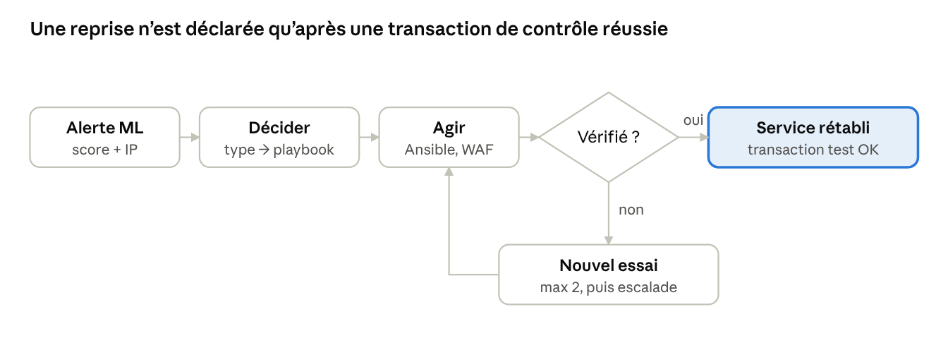
boucle de remédiation · 5 étapes, 1 vérification
En cas d'échec de la vérification, le moteur rejoue l'action au plus deux fois, puis escalade vers l'opérateur avec le contexte complet.
Type d'anomalie | Actions automatiques (playbook Ansible) | Vérification
Flood depuis une source dominante | 1. Ajout de l'IP à la liste de blocage du WAF. 2. Limitation de débit sur /payments. 3. Relance de payment-api si sa santé reste KO. | GET /health OK, latence p95 revenue sous la normale, transaction de contrôle acceptée
Service API défaillant sans source identifiée | Relance de payment-api, puis augmentation du nombre de réplicas | Idem
Tentative d'injection bloquée | Blocage de l'IP, export des journaux pour investigation, aucune relance | Contrôle d'intégrité : somme des montants et nombre de transactions inchangés
Transaction de contrôle : un compte technique fictif s'authentifie, crée un paiement de 1,00 €, puis le relit. La reprise est validée si les trois appels réussissent et si la base contient bien l'écriture.
Garde-fous
- Actions idempotentes, avec un délai minimal entre deux exécutions sur le même service.
- Liste blanche : le moteur ne bloque jamais l'IP du PC Hôte ni celle de la passerelle.
- Chaque décision est journalisée (alerte reçue, action, résultat, durée) et affichée en direct sur le dashboard.
- Le moteur n'a pas accès direct au socket Docker : il passe par un proxy qui n'autorise que les opérations nécessaires (voir section 7).

6. Tests et résultats
[À COMPLÉTER jeudi : phrase de résultat, par exemple « N reprises autonomes réussies sur N essais, RTO médian de X s ».]
La campagne combine des tests unitaires, des tests d'intégration de la chaîne complète et une injection de défaillances répétée (chaos engineering). Chaque essai de reprise est horodaté automatiquement par le moteur, pas chronométré à la main.
Test | Méthode | Critère de succès | Résultat
Tests unitaires API et auth | pytest | 100 % des tests passent | [À COMPLÉTER]
Parcours de paiement de bout en bout | Script de transaction de contrôle | Paiement créé, relu, présent en base | [À COMPLÉTER]
Faux positifs du modèle | 1 h de trafic légitime sans attaque | 0 alerte transmise à la remédiation | [À COMPLÉTER]
Reprise après flood (essai répété) | attack/dos.js lancé depuis le PC Attaquant, 10 fois | Reprise sans intervention, RTO < 2 min | [À COMPLÉTER]
Arrêt brutal de payment-api | docker kill en cours de trafic | Relance et transaction de contrôle OK | [À COMPLÉTER]
Injection SQL | Requêtes malveillantes sur le paramètre de consultation | Blocage WAF, alerte SOC, données inchangées | [À COMPLÉTER]
Redéploiement à neuf | Clone du dépôt + README sur une autre machine | Plateforme opérationnelle en moins de 15 min | [À COMPLÉTER]
Sauvegarde et restauration de la base | Sauvegarde, suppression du volume, restauration | Nombre et somme des transactions identiques | [À COMPLÉTER]
Mesures de reprise (une ligne par essai, exportées depuis les journaux du moteur) : [À COMPLÉTER : tableau ou graphique du délai de détection et du délai de reprise par essai].
Écarts constatés et corrections : [À COMPLÉTER : ce qui a échoué pendant les essais et ce que nous avons changé].

7. Sécurité de la plateforme
La défense repose sur cinq couches : filtrage à l'entrée, cloisonnement réseau, durcissement des conteneurs, gestion des secrets et supervision SOC. Le point le plus sensible est le moteur de remédiation, qui doit agir sur les conteneurs sans devenir une porte d'entrée.
Mesure | Mise en œuvre | Risque couvert
Filtrage applicatif | WAF ModSecurity + OWASP CRS en mode blocage, limitation de débit, liste de blocage dynamique | Injection, flood, scan
Cloisonnement | Réseaux Docker séparés (front, métier, données, supervision) ; seul le WAF publie un port | Mouvement latéral, exposition de la base
Durcissement | Utilisateurs non-root, système de fichiers en lecture seule quand c'est possible, capacités Linux retirées, limites CPU et mémoire, images versionnées | Élévation de privilèges, épuisement des ressources
Authentification | JWT à courte durée de vie, mots de passe hachés (bcrypt), dashboard et Grafana authentifiés | Usurpation, accès non autorisé
Secrets | HashiCorp Vault : identifiants de base, clé JWT, jeton du moteur ; aucun secret dans Git (.env.example uniquement) | Fuite de secrets
SOC | Journaux centralisés dans Loki, règles d'alerte Grafana (blocages WAF, échecs d'authentification, actions de remédiation), rétention pour investigation | Détection tardive, perte de preuves
Protection du moteur de remédiation
- Accès Docker uniquement via docker-socket-proxy, limité à la consultation et au redémarrage des conteneurs ; aucune création ni exécution de commande.
- API interne protégée par un jeton stocké dans Vault ; seul anomaly-detector peut lui envoyer une alerte.
- Catalogue d'actions fermé : le moteur exécute uniquement les playbooks listés en section 5, jamais une commande reçue.
- L'assistant RAG n'a aucun lien avec le moteur.
[À COMPLÉTER : résultat d'un scan de vulnérabilités des images (par exemple Trivy) et écarts acceptés.]

7 bis. Consigne additionnelle 1 : authentification renforcée du back-office
En réponse à la consigne additionnelle 1 (remise le 20 octobre 2026), le back-office exige désormais deux facteurs : une reconnaissance faciale par caméra USB sur le PC Hôte, puis le mot de passe. Un module ESP8266 à LED bicolore, connecté au point d'accès du groupe, affiche l'état du parcours.
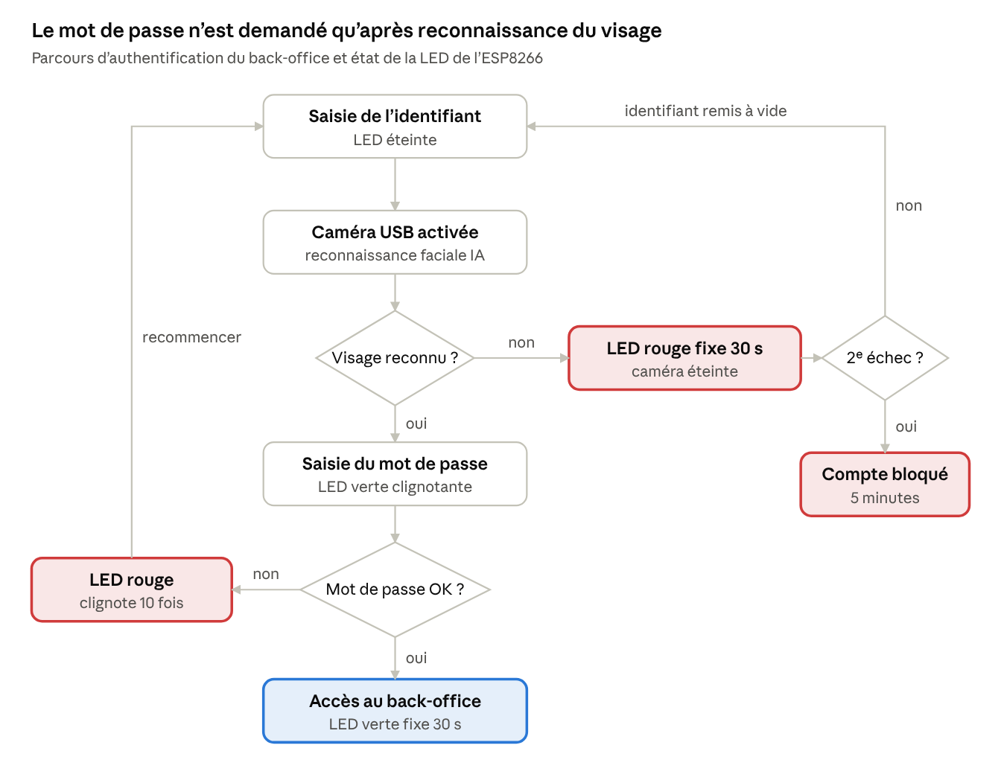
parcours d'authentification du back-office · 2 facteurs, 3 issues
Toute la logique (tentatives, blocage, minuteries) est portée par auth-service côté serveur. La page et la LED ne font qu'afficher l'état ; elles ne décident jamais de l'accès.
Situation | LED | Caméra | Suite
Repos, saisie de l'identifiant | Éteinte | Éteinte | Reconnaissance faciale
Visage reconnu | Verte clignotante | Éteinte | Saisie du mot de passe
Mot de passe valide | Verte fixe 30 s, puis éteinte | Éteinte | Back-office disponible
Mot de passe faux | Rouge clignotante, 10 fois, puis éteinte | Éteinte | Identifiant remis à vide, retour au début
Visage non reconnu | Rouge fixe 30 s | Éteinte au bout de 30 s | Nouvelle saisie de l'identifiant autorisée une fois
Second échec de reconnaissance | Rouge fixe 30 s | Éteinte | Compte bloqué 5 minutes
Reconnaissance faciale légère
- Capture : la caméra est branchée sur le PC Hôte. Docker Desktop sous WSL2 ne transmet pas simplement un périphérique USB aux conteneurs. La page du back-office, ouverte sur le PC Hôte, capture donc l'image dans le navigateur (getUserMedia, qui exige HTTPS ou localhost) et envoie quelques images au service face-auth.
- Modèle : détection de visage OpenCV YuNet, puis empreinte faciale SFace (ONNX, exécution sur CPU, quelques Mo). La décision compare l'empreinte à celle de l'utilisateur annoncé avec un seuil de similarité calibré sur nos essais : [À COMPLÉTER : seuil retenu].
- Le service compare uniquement au profil de l'identifiant saisi (vérification 1:1), ce qui est plus fiable et plus rapide qu'une recherche dans tous les profils.
Gestion des habilitations dans le back-office
- Rôles : administrateur (gère les comptes et les enrôlements), opérateur (supervision, remédiation manuelle en cas d'escalade), auditeur (lecture seule des journaux).
- Enrôlement : seul un administrateur authentifié peut enregistrer le visage d'un compte (3 à 5 captures). Il peut aussi le révoquer ou débloquer un compte.
- Stockage : on conserve l'empreinte numérique, jamais la photo. Elle est chiffrée en base, avec une clé stockée dans Vault.
- Traçabilité : chaque tentative (identifiant, résultat facial, résultat du mot de passe, blocage) est journalisée dans Loki et remonte dans le SOC.
Module ESP8266
- Développement : C++ (framework Arduino) sous JetBrains CLion avec PlatformIO, comme l'impose la consigne.
- Câblage : LED bicolore à cathode commune sur deux broches GPIO, chacune avec une résistance de 220 Ω. [À COMPLÉTER : broches retenues.]
- Communication : connexion au Wi-Fi RESILIENCE-G<n>, abonnement à un sujet MQTT sur le broker mosquitto du PC Hôte. auth-service y publie l'état (OFF, GREEN_BLINK, GREEN_30S, RED_BLINK_10, RED_30S) ; l'ESP gère l'animation et les durées sans bloquer sa boucle.
- Sécurité : compte MQTT dédié en lecture seule sur son unique sujet ; identifiants Wi-Fi et MQTT dans un fichier non versionné. Si le Wi-Fi tombe, l'ESP se reconnecte et revient à l'état éteint.
Nouveaux risques et mesures
Risque | Mesure | Résiduel
R7 Usurpation par photo ou vidéo présentée à la caméra | Mot de passe toujours exigé ; contrôle simple de présence réelle (clignement ou mouvement de tête demandé) | Moyen : pas de détection d'attaque de présentation certifiée
R8 Faux message MQTT envoyé vers la LED | Authentification et ACL sur le broker ; la LED n'est qu'un indicateur, jamais une autorisation | Faible ; pas de TLS sur l'ESP8266 dans le prototype
R9 Traitement de données biométriques | Les visages enrôlés sont ceux de l'équipe : ce sont des données réelles, sensibles au sens de l'article 9 du RGPD. Consentement écrit, empreintes seulement, suppression à la fin du workshop | Faible
R10 Blocage volontaire d'un compte par un tiers | Blocage limité à 5 minutes, alerte SOC en cas d'échecs répétés | Accepté
Tests spécifiques
Test | Critère de succès | Résultat
Visage enrôlé, bon mot de passe | Accès, LED verte clignotante puis fixe 30 s | [À COMPLÉTER]
Visage d'un autre membre | Refus, LED rouge fixe 30 s | [À COMPLÉTER]
Photo du visage enrôlé sur un téléphone | Refus | [À COMPLÉTER]
Deux échecs de reconnaissance | Blocage 5 min, alerte SOC | [À COMPLÉTER]
Mot de passe faux | LED rouge 10 clignotements, identifiant remis à vide | [À COMPLÉTER]
Coupure Wi-Fi de l'ESP pendant un parcours | Reconnexion, authentification non affectée | [À COMPLÉTER]
Hypothèse d'interprétation. La consigne prévoit le blocage de 5 minutes après une nouvelle tentative échouée de reconnaissance. Nous ne comptons pas les erreurs de mot de passe dans ce compteur ; elles relancent simplement le parcours. [À CONFIRMER avec le coach.]

8. Analyse de risques EBIOS RM
L'analyse, menée en version simplifiée des cinq ateliers, fait ressortir le déni de service sur l'API de paiement comme risque prioritaire. C'est ce risque qui a déterminé notre scénario d'attaque principal et la conception de la reprise.
Atelier 1, socle de sécurité. Valeurs métier : traitement des paiements, intégrité des transactions, confidentialité des données clients fictives, traçabilité. Biens supports : WAF, API, service d'authentification, base PostgreSQL, Vault, PC Hôte. Socle : bonnes pratiques de durcissement des conteneurs, OWASP Top 10.
Événement redouté | Valeur métier | Gravité (1 à 4)
Paiements impossibles pendant plus de 15 min | Traitement des paiements | 3 Grave
Transactions altérées ou falsifiées | Intégrité | 4 Critique
Données clients divulguées | Confidentialité | 4 Critique
Impossibilité d'expliquer un incident après coup | Traçabilité | 2 Significative
Ateliers 2 et 3, sources de risque et scénarios stratégiques. Sources retenues : cybercriminel cherchant à rançonner ou nuire par indisponibilité ; fraudeur cherchant à modifier des transactions ; initié ou prestataire abusant d'accès privilégiés. Le chemin d'attaque principal passe par l'interface exposée (le WAF), seul point d'entrée.
Atelier 4, scénarios opérationnels, et atelier 5, traitement.
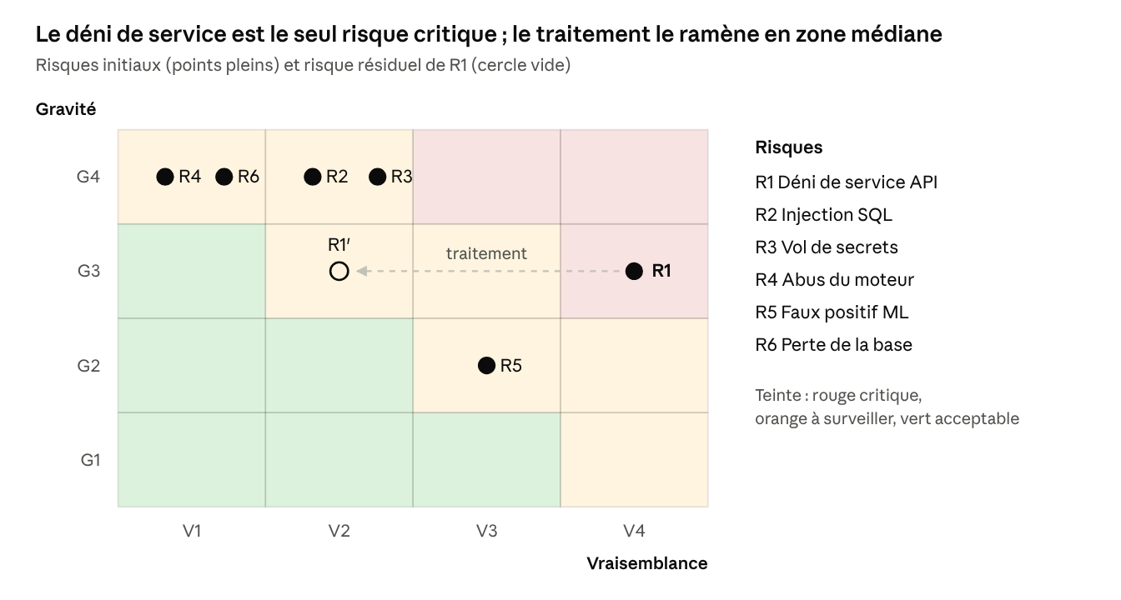
matrice gravité × vraisemblance · 6 risques
Le traitement de R1 (WAF, détection ML, reprise automatique) réduit sa vraisemblance de V4 à V2 ; sa gravité reste G3 car un délai de reprise subsiste.
Risque | Scénario opérationnel | G / V initial | Traitement | Résiduel
R1 Déni de service API | Flood HTTP sur /payments depuis une source externe | G3 / V4 | WAF, limitation de débit, détection ML, reprise automatique | G3 / V2
R2 Injection SQL | Paramètre non filtré vers la base | G4 / V2 | Requêtes paramétrées, OWASP CRS, alerte SOC | G4 / V1
R3 Vol de secrets | Secret présent dans le code ou une variable d'environnement | G4 / V2 | Vault, dépôt sans secret, rotation | G4 / V1
R4 Abus du moteur de remédiation | Appel non autorisé à l'API du moteur ou détournement du socket Docker | G4 / V1 | Socket proxy restreint, jeton, catalogue d'actions fermé | G4 / V1, accepté et surveillé
R5 Faux positif ML | Pic légitime bloqué par erreur | G2 / V3 | Deux fenêtres consécutives, liste blanche, déblocage automatique temporisé | G2 / V2
R6 Perte de la base | Corruption ou suppression du volume | G4 / V1 | Sauvegardes régulières, procédure de restauration testée | G4 / V1
Les cotations sont celles de l'équipe et ont été validées avec les coachs le [À COMPLÉTER].

9. PCA/PRA
Le service « créer un paiement » est la fonction critique. Il doit reprendre en moins de 2 minutes, sans perte de transaction validée. Les autres fonctions acceptent un mode dégradé plus long.
Objectifs de continuité et de reprise
Fonction | Criticité | RTO démonstrateur | RPO | Mode dégradé accepté
Créer un paiement | Critique | < 2 min | 0 transaction validée perdue | Aucun au-delà du RTO
Consulter un paiement | Importante | < 5 min | 0 | Lecture seule possible
Authentification | Critique (prérequis) | < 2 min | Sans objet (jetons à réémettre) | Sessions existantes conservées
Supervision et dashboard | Support | < 15 min | Journaux : perte ≤ 1 min | Alertes Grafana seules
Assistant RAG | Confort | Meilleur effort | Sans objet | Procédures en PDF dans le dépôt
Scénarios couverts
Scénario | Déclenchement | Reprise | Responsable
Saturation de l'API par flood | Automatique (ML) | Playbook « flood », section 5 | Moteur ; contrôle par l'astreinte exploitation
Crash ou blocage de l'API | Automatique (santé KO) | Relance, puis augmentation des réplicas | Moteur
Tentative d'intrusion applicative | Automatique (WAF + SOC) | Blocage de la source, investigation | Analyste SOC
Corruption ou perte de la base | Manuel (décision humaine) | Restauration de la dernière sauvegarde, puis contrôle d'intégrité | Responsable exploitation
Perte du PC Hôte | Manuel | Redéploiement depuis le dépôt (Ansible + Compose) et restauration de la base | Responsable infrastructure
Choix de restauration
- Base : sauvegarde pg_dump planifiée [À COMPLÉTER : fréquence] et copie hors du volume Docker. En production, il faudrait passer à de l'archivage continu des journaux de transactions pour atteindre un RPO nul.
- Plateforme : entièrement décrite par le code (Compose, Ansible), redéployable à neuf ; les secrets sont réinjectés depuis Vault.
- La restauration de données reste une décision humaine : en cas de doute sur l'intégrité, restaurer automatiquement pourrait écraser des preuves ou des transactions légitimes.
Responsabilités en situation réelle
Rôle | Pendant l'incident | Après la reprise
Moteur de remédiation | Exécute les actions du catalogue, vérifie, escalade si échec | Journalise la chronologie
Astreinte exploitation | Surveille, reprend la main si escalade | Valide le retour à la normale, lève les blocages
Analyste SOC | Qualifie l'attaque | Investigation, indicateurs de compromission
RSSI | Décide d'une notification réglementaire | Retour d'expérience, mise à jour de l'analyse de risques
Direction métier | Communication aux partenaires | Arbitrage des investissements
Risques qui subsistent après la reprise : attaque distribuée depuis de nombreuses IP (le blocage par source perd de son efficacité), saturation du lien réseau en amont du WAF, point unique de défaillance que constitue le PC Hôte, et blocage de clients légitimes en cas de faux positif.

10. NIS2, DORA et arbitrages de gouvernance
Pour une entité financière, DORA (règlement UE 2022/2554, applicable depuis le 17 janvier 2025) est le texte de référence pour la gestion du risque informatique et des incidents. Il s'applique en priorité sur NIS2 (directive UE 2022/2555) pour ces sujets. Notre prototype apporte des preuves sur une partie des exigences ; les autres relèvent de l'organisation et ne se démontrent pas en quatre jours.
Exigence | Texte | Ce que le démonstrateur prouve | Ce qu'il ne peut pas prouver
Cadre de gestion du risque informatique | DORA, chap. II | Analyse EBIOS RM reliée aux mesures réellement déployées | Gouvernance par l'organe de direction, revue annuelle
Détection des activités anormales | DORA, art. 10 | Détection ML et alertes SOC mesurées (section 6) | Couverture de l'ensemble du SI réel
Réponse et rétablissement, politique de continuité | DORA, art. 11 et 12 | Reprise automatique vérifiée, PCA/PRA, sauvegarde et restauration testées | Site de secours, tests annuels, exercices de crise
Classification et notification des incidents majeurs | DORA, chap. III | Chronologie horodatée qui alimenterait la notification initiale | Le processus de notification lui-même (premier rapport sous 4 h après classification, intermédiaire sous 72 h, final sous 1 mois)
Tests de résilience | DORA, chap. IV | Injection de défaillances répétée, scénario Red Team en laboratoire | Tests de pénétration fondés sur la menace (TLPT) par un tiers indépendant
Risque lié aux prestataires TIC | DORA, chap. V | Liste des composants tiers utilisés (images, bibliothèques, modèle LLM) | Registre contractuel, stratégie de sortie
Hygiène et sécurité de la chaîne logicielle | NIS2, art. 21 | Secrets dans Vault, durcissement, cloisonnement | Formation du personnel, politique de contrôle d'accès globale
Arbitrages que nous recommanderions à une direction
- Automatiser la reprise de disponibilité, pas la restauration de données. Un blocage ou une relance se défait facilement ; une restauration de base peut détruire des transactions légitimes ou des preuves. Elle reste donc une décision humaine.
- Accepter un modèle ML simple et explicable plutôt qu'un modèle plus performant mais opaque. Un auditeur DORA doit pouvoir comprendre pourquoi une action automatique a été déclenchée.
- Investir en priorité dans la redondance du PC Hôte, point unique de défaillance, avant d'enrichir la détection.
- Mesurer avant d'investir : le coût d'une minute d'indisponibilité de la fonction de paiement (volume de transactions × marge × pénalités partenaires) doit fixer le budget de résilience. [À COMPLÉTER : hypothèse chiffrée pour l'entreprise fictive.]
Les éléments vérifiables sur lesquels reposent ces recommandations sont nos mesures de reprise (section 6), l'analyse de risques (section 8) et les journaux du moteur conservés dans le dépôt.

11. Limites et passage à l'échelle industrielle
Le démonstrateur prouve la boucle de reprise sur un seul hôte et une attaque d'origine unique. Il ne prétend pas être une plateforme de production.
Limite actuelle | Ce que nous ferions en contexte industriel
Un seul PC Hôte, point unique de défaillance | Cluster Kubernetes multi-nœuds, déploiement sur deux zones ou deux sites
Blocage par IP inefficace contre une attaque distribuée | Protection anti-DDoS en amont (opérateur ou CDN), défis applicatifs, limitation par jeton client
Modèle entraîné sur quelques heures de trafic simulé | Entraînement sur plusieurs semaines de trafic réel, réentraînement suivi, revue des faux positifs
Grafana et Loki comme SOC simplifié | SIEM dédié et SOC opéré 24 h/24
Sauvegarde ponctuelle de la base | Réplication synchrone et archivage continu pour un RPO nul
Moteur de remédiation sans haute disponibilité | Moteur redondé, actions soumises à un quorum ou à une validation pour les plus risquées
[À COMPLÉTER : ce que l'équipe ferait différemment avec le recul de la semaine.]

12. Équipe et contributions
Chaque pilier a un responsable identifié ; les décisions d'architecture ont été prises en commun lors des points quotidiens de 13 h 30 et 17 h. Le détail des contributions est vérifiable dans l'historique Git.
Membre | Formation | Pilier principal | Contributions concrètes | Contributions secondaires
[À COMPLÉTER] | [ECSI / EID / ECDPIA / EISI / MSM] | Développement | [À COMPLÉTER : API, auth, front, moteur]
[À COMPLÉTER] |  | Infrastructure | [À COMPLÉTER : Compose, Ansible, observabilité]
[À COMPLÉTER] |  | IA / Data | [À COMPLÉTER : modèle de détection, assistant RAG]
[À COMPLÉTER] |  | Cybersécurité | [À COMPLÉTER : scénarios d'attaque, WAF, Vault, durcissement]
[À COMPLÉTER] |  | Transformation | [À COMPLÉTER : EBIOS RM, PCA/PRA, NIS2/DORA]
Usage de l'IA générative. Nous avons utilisé [À COMPLÉTER : outils] pour [À COMPLÉTER : génération de code, configurations, rédaction]. Tout contenu généré a été relu, testé et peut être expliqué par son responsable. Aucun secret ni aucune donnée réelle n'a été transmis à ces services.
Consigne additionnelle 1. Responsables : reconnaissance faciale [À COMPLÉTER], habilitations du back-office [À COMPLÉTER], firmware ESP8266 sous CLion + PlatformIO [À COMPLÉTER].

Annexes et renvois au dépôt
Les détails techniques volumineux restent dans l'archive Workshop2026-M2-G<n>-Code.zip.
Annexe | Emplacement dans le dépôt
A. Procédure d'installation et de vérification | README.md
B. Contrat d'API (OpenAPI) | docs/openapi.yaml
C. Fichiers de déploiement | docker-compose.yml, ansible/
D. Scripts d'attaque | attack/
E. Entraînement et évaluation du modèle | ml/ (notebook et rapport d'évaluation)
F. Catalogue des playbooks de remédiation | ansible/remediation/
G. Journaux des essais de reprise | tests/results/
H. Procédures indexées par l'assistant RAG | docs/procedures/
- ☐ Remplacer toutes les mentions [À COMPLÉTER] par les valeurs mesurées
- ☐ Remplacer <n> par le numéro du groupe dans le titre et les noms de fichiers
- ☐ Ajouter 2 ou 3 captures (dashboard avant, pendant, après) en annexe
- ☐ Vérifier la longueur : 8 à 12 pages hors annexes
- ☐ Exporter en PDF jeudi avant 23 h 59

